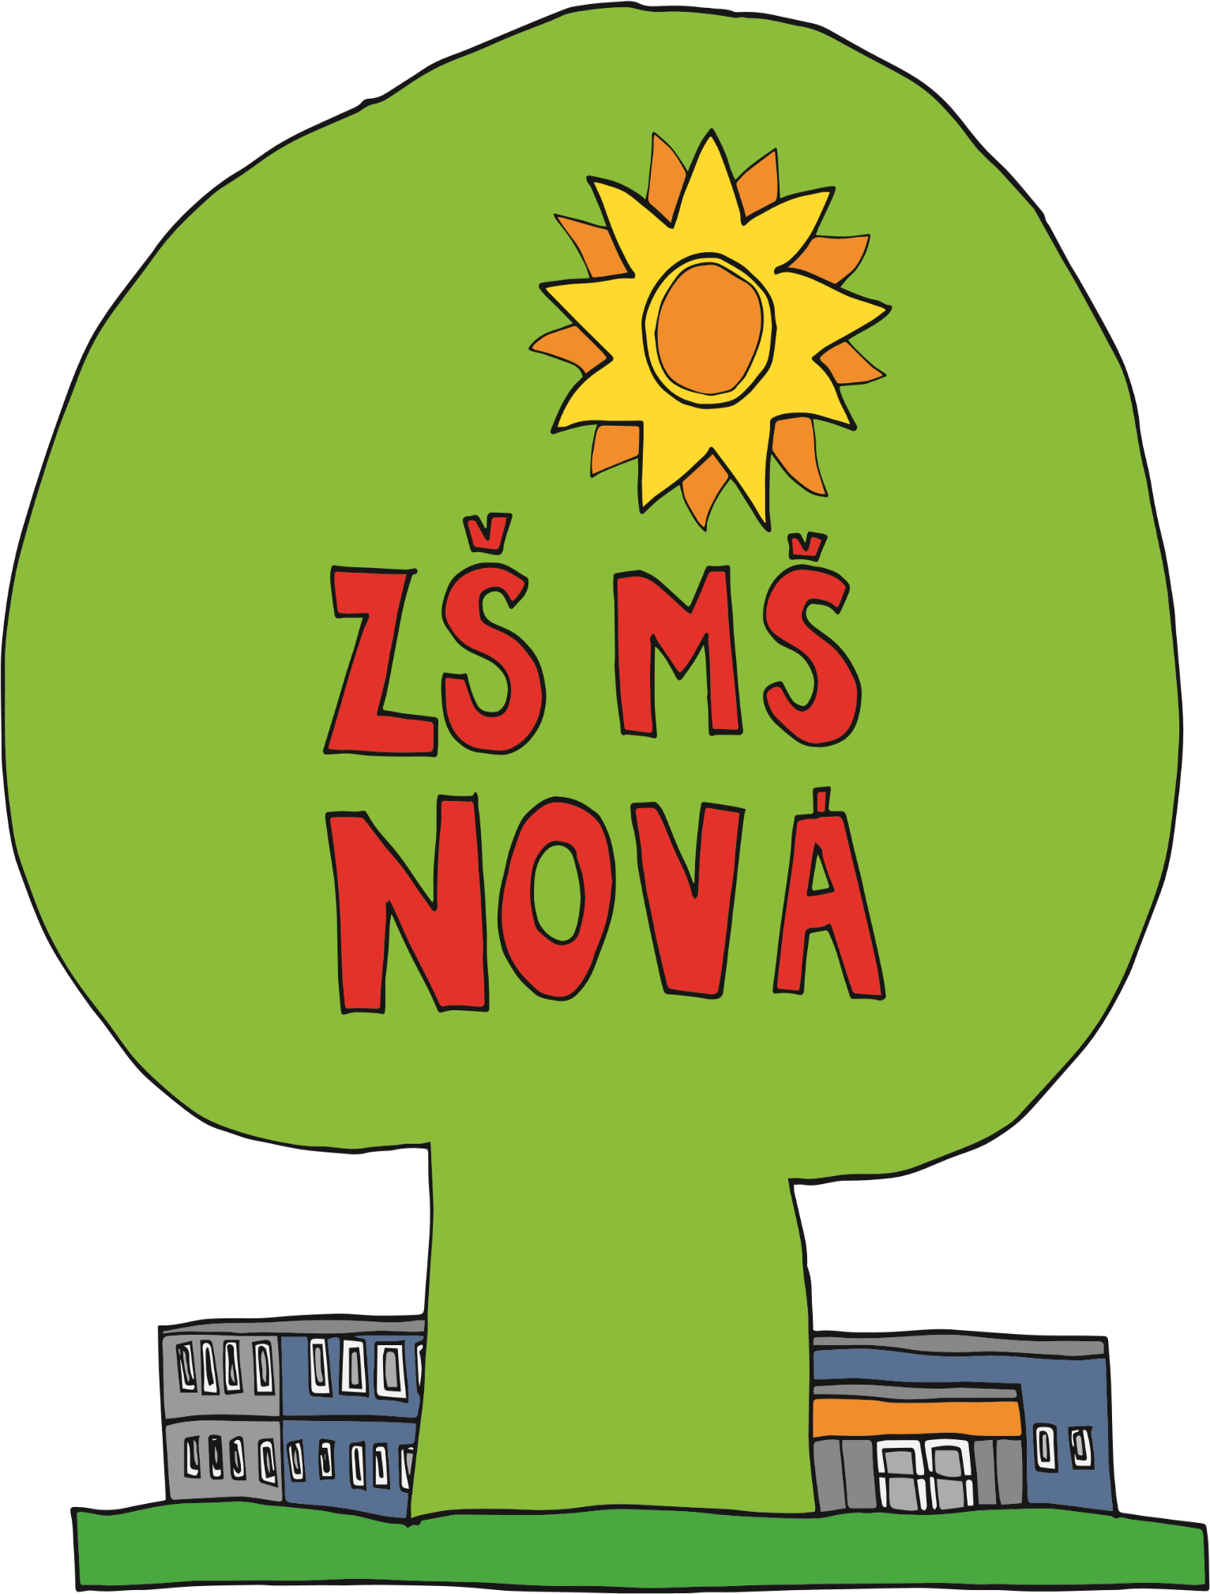**Pedagogicko – psychologickÁ poradna**

**SpeciÁlní pedagogickÉ centrum**

**Logopedie**

**Žádost o odklad školní docházky je třeba předložit s těmito náležitostmi:**

1. doporučení Pedagogicko-psychologické poradny nebo Speciálně pedagogického centra.

2. zpráva odborného lékaře nebo klinického psychologa (např. pediatr, neurolog, alergolog, kardiolog …, nelze předložit zprávu od logopeda)

**Pedagogicko-psychologická poradna Ústeckého kraje**

Pracoviště Ústí nad Labem, Čelakovského 703/2, 400 07 Ústí nad Labem

tel.: 475 532 803, [usti@pppuk.cz](mailto:usti@pppuk.cz) <http://www.pppuk.cz/poradny/usti-nad-labem>

**Demosthenes – speciální pedagogické centrum**

Mírová 2, Ústí nad Labem 400 11

tel.: 475 259 333, 602 202 462, [recepce@demosthenes.cz](mailto:recepce@demosthenes.cz) [www.demosthenes.cz](http://www.demosthenes.cz)

**Speciálně pedagogické centrum** při Speciální základní škole, Mateřské škole a Praktické škole v Ústí nad Labem, Pod Parkem 2788

tel.: 602 894 885, 778 529 650 [www.spcusti.cz](http://www.spcusti.cz)

**LOGOPEDICKÁ PRACOVIŠTĚ ÚSTÍ NAD LABEM:**

**Klinická logopedie – Demosthenes,** Mírová 2, Ústí nad Labem

**PaedDr. Lenka Pospíšilová, Mgr. Lucie Zapletalová**, tel: 411 198 981, 607 673 361

[pospisilova@demosthenes.cz](mailto:pospisilova@demosthenes.cz)

**Klinická logopedie,** SNP 41, Ústí nad Labem

**PhDr. Marcela Musilová**, tel: 472 774 848, [ilvap@volny.cz](mailto:ilvap@volny.cz)

**Klinická logopedie,** Masarykova 754, Ústí nad Labem

**Mgr. Jana Prokšová**, tel: 603 226 108, [jana.proksova@seznam.cz](mailto:jana.proksova@seznam.cz)

**Klinická logopedie,** Mírová 2700/8, Ústí nad Labem

**Mgr. Marie Pečivová**, tel: 602 152 241, [marie.pecivova@gmail.com](mailto:marie.pecivova@gmail.com)